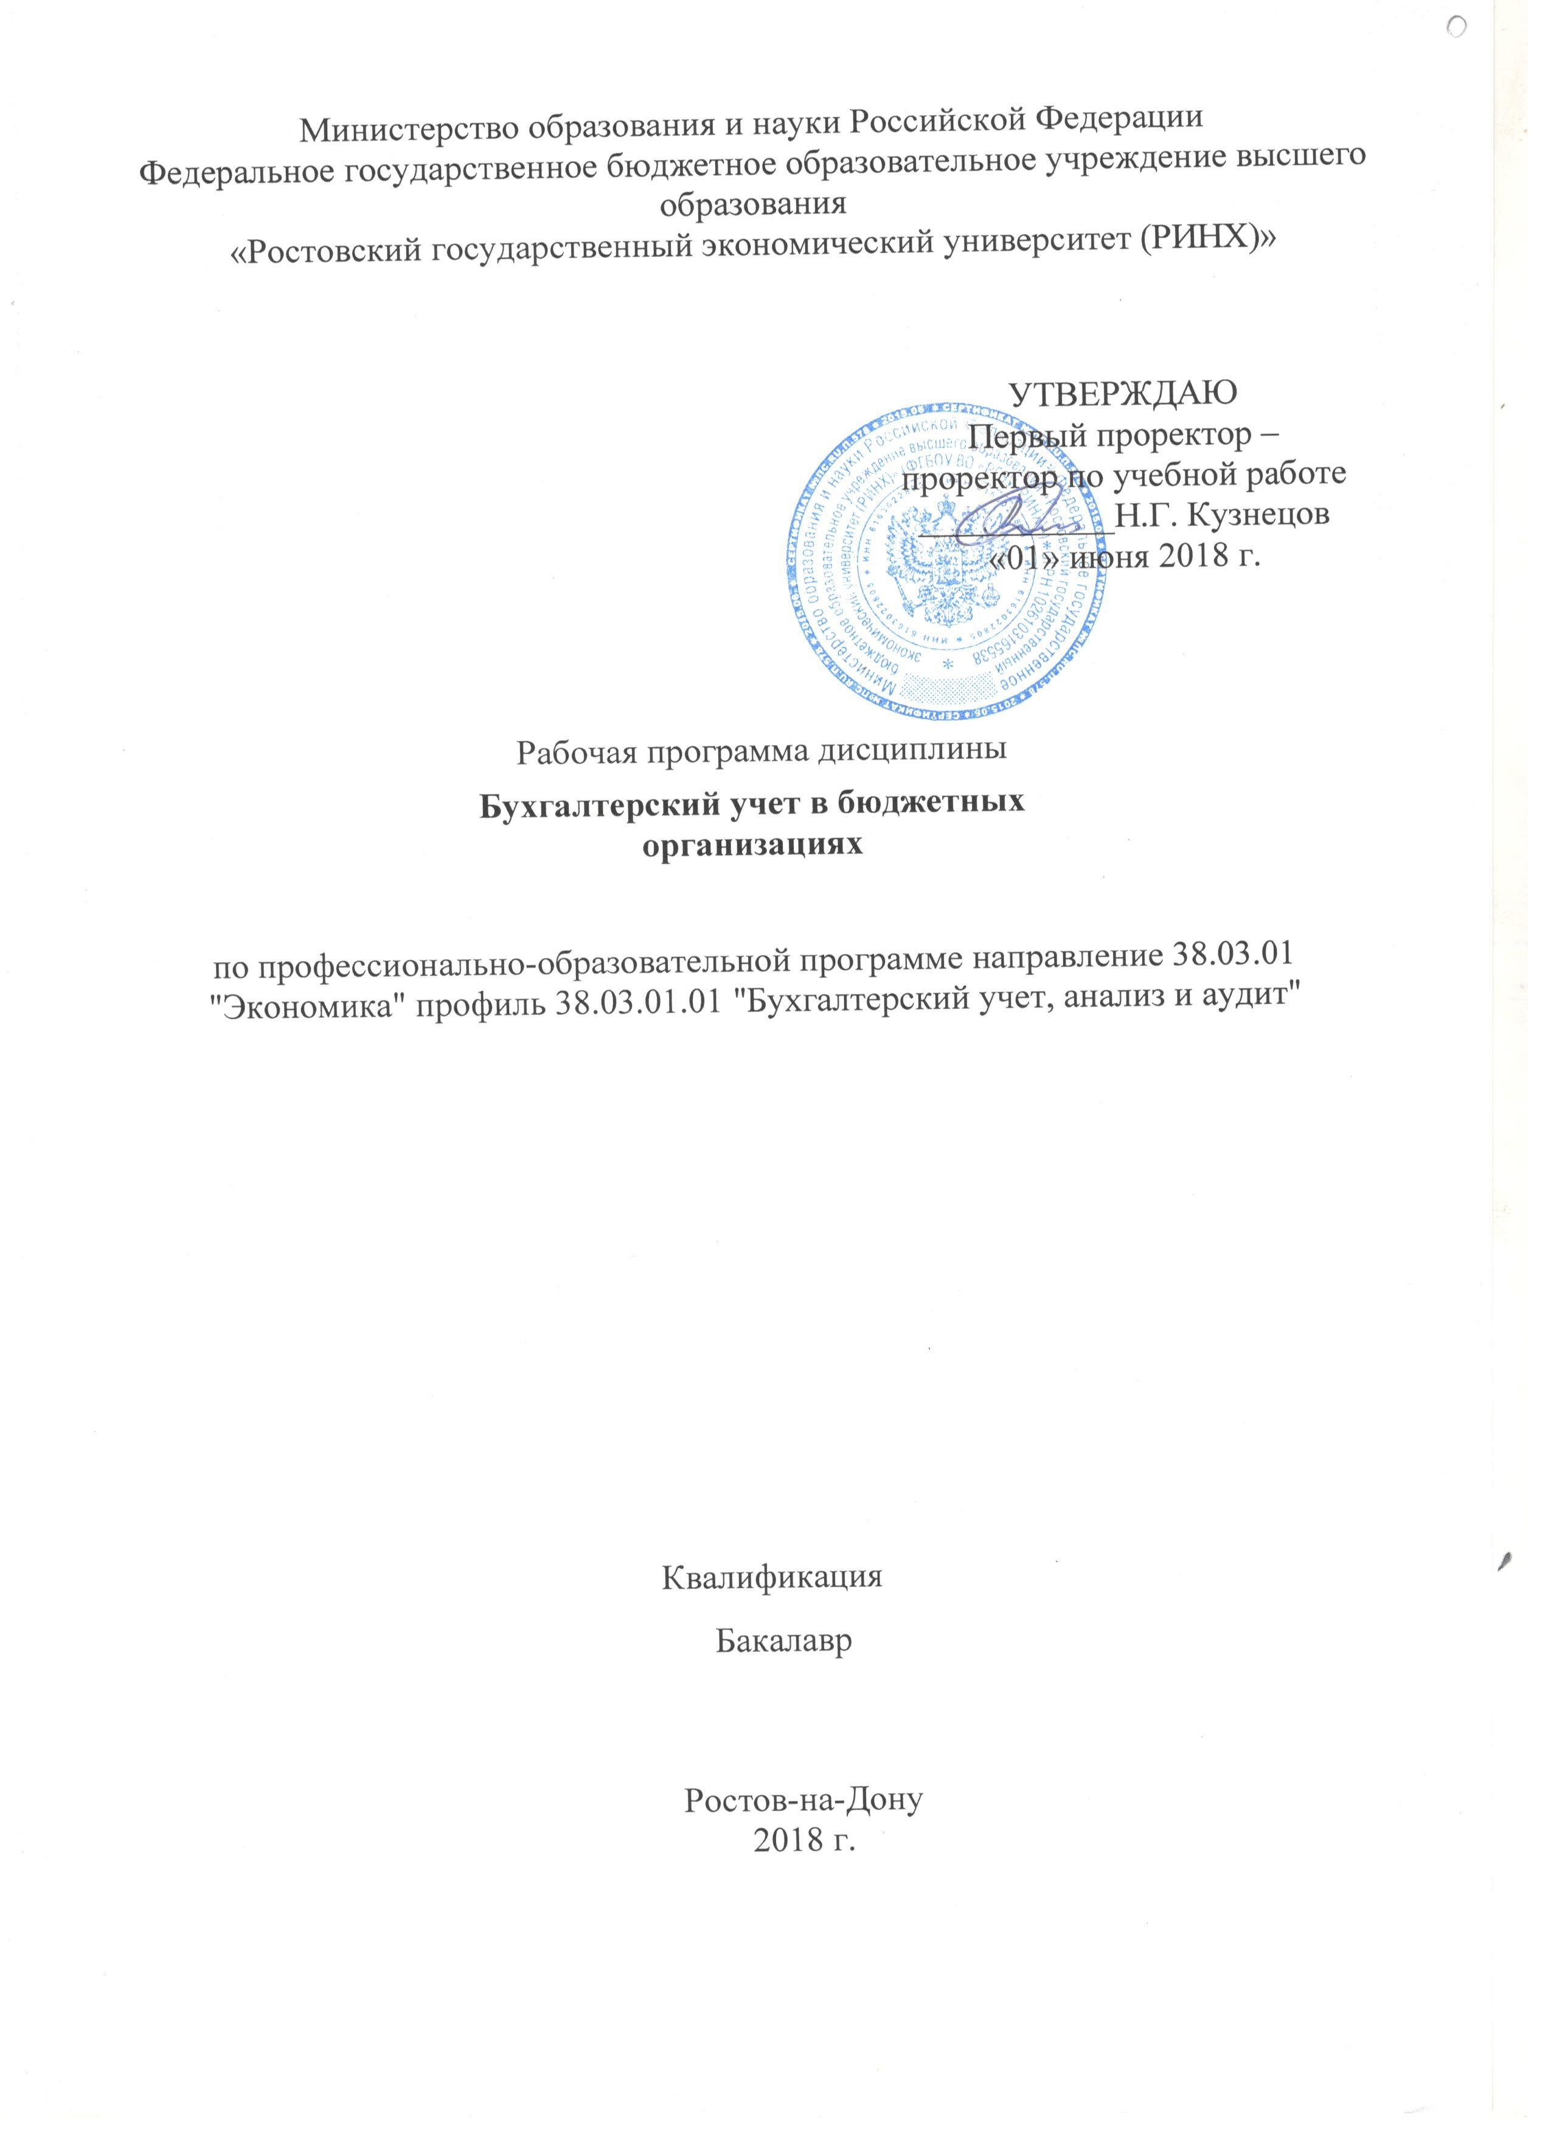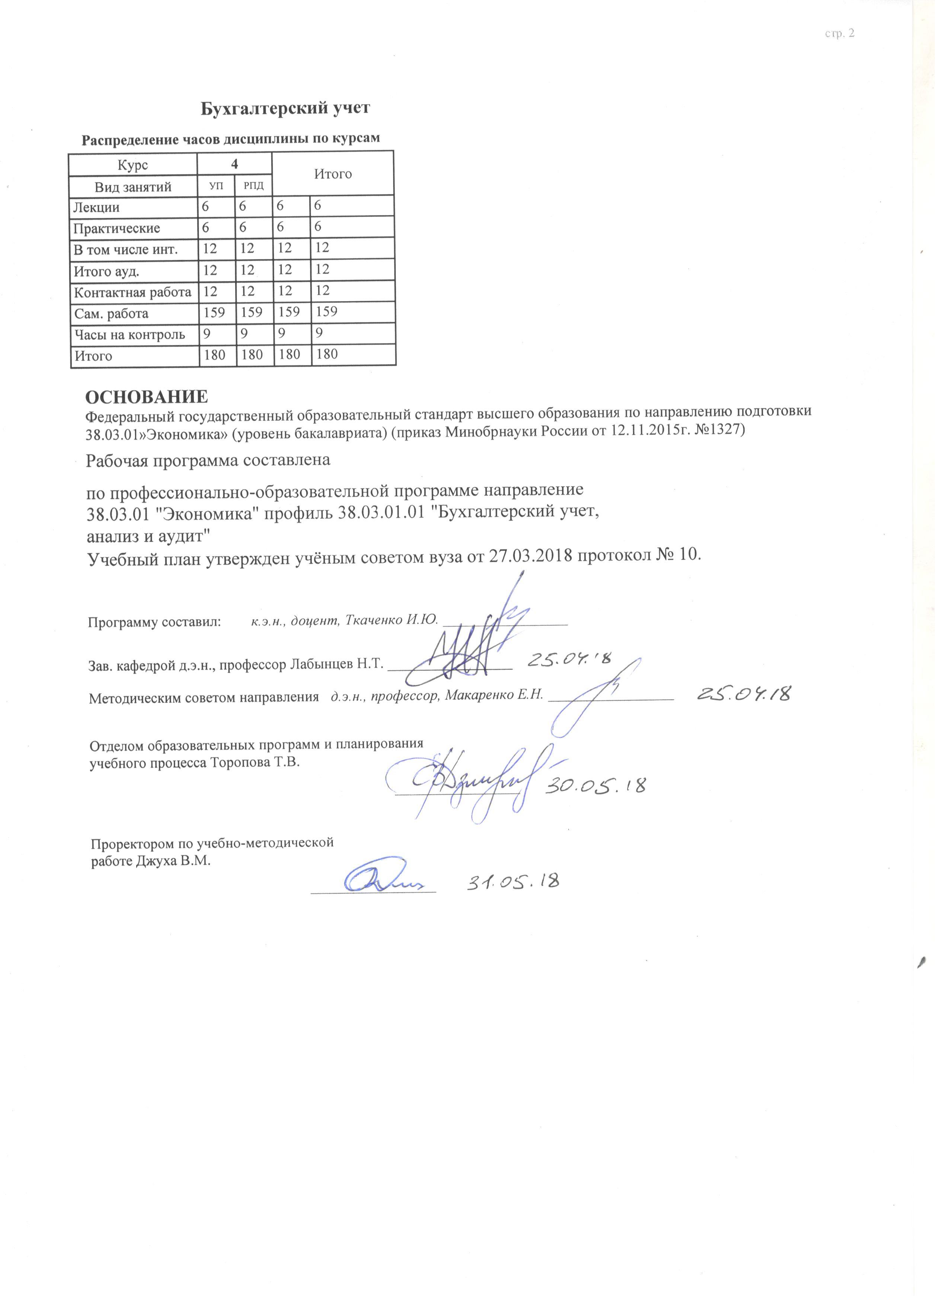

|  |  |  |  |  |  |  |  |  |  |  |  |
| --- | --- | --- | --- | --- | --- | --- | --- | --- | --- | --- | --- |
|  |  |  |  |  |  |  |  |  |  |  | стр. 3 |
|  |  |  |  |  |  |  |  |  |  |  |  |
|  | | | | | | | | | | | |
|  |  |  |  |  |  |  |  |  |  |  |  |
|  | | | | | | | | | | | |
|  |  |  |  |  |  |  |  |  |  |  |  |
|  |  |  |  |  |  | **Визирование РПД для исполнения в очередном учебном году** | | | |  |  |
|  |  |  |  |  |  |  |  |  |  |  |  |
|  | Отдел образовательных программ и планирования учебного процесса Торопова Т.В. | | | | | | |  |  |  |  |
|  |  | | | | *_________________* | | | | | | |
|  |  | | | Рабочая программа пересмотрена, обсуждена и одобрена для  исполнения в 2019-2020 учебном году на заседании | | | |
|  | кафедры | | | | | | | |  | | |
|  |
|  |  | **Бухгалтерский учет** | | | | | | | | | |
|  |  | | | | | | |  |  |  |
|  |  |  |  |  |  |  |  |  |  |  |  |
|  | Зав. кафедрой д.э.н., профессор Лабынцев Н.Т. _________________ | | | | | | | | | | |
|  | Программу составил (и): | | *к.э.н., доцент, Ткаченко И.Ю. _________________* | | | | | | | | |
|  |
|  |  |  |  |  |  |  |  |  |  |  |  |
|  | | | | | | | | | | | |
|  |  |  |  |  |  |  |  |  |  |  |  |
|  | | | | | | | | | | | |
|  |  |  |  |  |  |  |  |  |  |  |  |
|  |  |  |  |  |  | **Визирование РПД для исполнения в очередном учебном году** | | | |  |  |
|  |  |  |  |  |  |  |  |  |  |  |  |
|  | Отдел образовательных программ и планирования учебного процесса Торопова Т.В. | | | | | | |  |  |  |  |
|  | Рабочая программа пересмотрена, обсуждена и одобрена для  исполнения в 2020-2021 учебном году на заседании | | | | | | | | | | |
|  | кафедры | | | | | | | |  | | |
|  |  | **Бухгалтерский учет** | | | | | | | | | |
|  |  | | | | | | |  |  |  |
|  | Зав. кафедрой д.э.н., профессор Лабынцев Н.Т. _________________ | | | | | | | | | | |
|  | Программу составил (и): | | | *к.э.н., доцент, Ткаченко И.Ю. _________________* | | | | | | | |
|  |  |  |  |  |  |  |  |  |  |  |  |
|  | | | | | | | | | | | |
|  |  |  |  |  |  |  |  |  |  |  |  |
|  | | | | | | | | | | | |
|  |  |  |  |  |  |  |  |  |  |  |  |
|  |  |  |  |  |  | **Визирование РПД для исполнения в очередном учебном году** | | | |  |  |
|  | Отдел образовательных программ и планирования учебного процесса Торопова Т.В. | | | | | | |  |  |  |  |
|  | Рабочая программа пересмотрена, обсуждена и одобрена для  исполнения в 2021-2022 учебном году на заседании | | | | | | | | | | |
|  | кафедры | | | | | | | |  | | |
|  |  | **Бухгалтерский учет** | | | | | | | | | |
|  |  | | | | | | |  |  |  |
|  | Зав. кафедрой д.э.н., профессор Лабынцев Н.Т. _________________ | | | | | | | | | | |
|  | Программу составил (и): | | | *к.э.н., доцент, Ткаченко И.Ю. _________________* | | | | | | | |
|  |  |  |  |  |  |  |  |  |  |  |  |
|  | | | | | | | | | | | |
|  |  |  |  |  |  |  |  |  |  |  |  |
|  | | | | | | | | | | | |
|  |  |  |  |  |  |  |  |  |  |  |  |
|  |  |  |  |  |  | **Визирование РПД для исполнения в очередном учебном году** | | | |  |  |
|  | Отдел образовательных программ и планирования учебного процесса Торопова Т.В. | | | | | | |  |  |  |  |
|  | Рабочая программа пересмотрена, обсуждена и одобрена для  исполнения в 2022-2023 учебном году на заседании | | | | | | | | | | |
|  | кафедры | | | | | | | |  | | |
|  |  | **Бухгалтерский учет** | | | | | | | | | |
|  |  | | | | | | |  |  |  |
|  |  |  |  |  |  |  |  |  |  |  |  |
|  | Зав. кафедрой д.э.н., профессор Лабынцев Н.Т. _________________ | | | | | | | | | | |
|  | Программу составил (и): | | | *к.э.н., доцент, Ткаченко И.Ю. _________________* | | | | | | | |
|  |  | | | | | | | | | | |

|  |  |  |  |  |  |
| --- | --- | --- | --- | --- | --- |
| УП: z38.03.01.01_1.plx | | | |  | стр. 4 |
| **1. ЦЕЛИ ОСВОЕНИЯ ДИСЦИПЛИНЫ** | | | | | |
| 1.1 | | Цели освоения дисциплины: формирование компетенций обучающегося в области бухгалтерского учета в бюджетных организациях, получение обучающимися теоретических представлений об особенностях бухгалтерского учёта в государственных учреждениях, обусловленных их правовым статусом, а также выработка практических навыков учёта финансово-хозяйственной деятельности в бюджетных организациях. | | | |
| 1.2 | | Задачи осоеения дисциплины:ознакомление с типами государственных учреждений и их влиянием на организацию бухгалтерского учета; формирование знаний и получение практических навыков ведения учёта финансово- хозяйственной деятельности в бюджетных организациях в рамках выполнения государственного задания и деятельности, приносящей доход;получение практических навыков формирования форм квартальной и годовой отчетности, налоговых деклараций в бюджетных учреждениях. | | | |
|  |  |  |  |  |  |
| **2. МЕСТО ДИСЦИПЛИНЫ В СТРУКТУРЕ ОБРАЗОВАТЕЛЬНОЙ ПРОГРАММЫ** | | | | | |
| Цикл (раздел) ООП: | | | Б1.В.ДВ.08 | | |
| **2.1** | | **Требования к предварительной подготовке обучающегося:** | | | |
| 2.1.1 | | Необходимым условием для успешного освоения дисциплины являются навыки,знанияи умения,полученные в результате изучения дисциплин:макроэкономика | | | |
| 2.1.2 | | Введение в специальность | | | |
| 2.1.3 | | Экономическая теория | | | |
| 2.1.4 | | Финансы | | | |
| 2.1.5 | | Бухгалтерский финансовый учет | | | |
| 2.1.6 | | Микроэкономика | | | |
| 2.1.7 | | Социально-экономическая статистика | | | |
| 2.1.8 | | Бухгалтерская финансовая отчетность | | | |
| 2.1.9 | | Основы бухгалтерского учета | | | |
| **2.2** | | **Дисциплины и практики, для которых освоение данной дисциплины (модуля) необходимо как предшествующее:** | | | |
| 2.2.1 | | Ревизия и контроль | | | |
| 2.2.2 | | Финансовый анализ хозяйствующего субъекта | | | |
| 2.2.3 | | Аудит | | | |
| 2.2.4 | | Бухгалтерский управленческий учет | | | |
| 2.2.5 | | Управленческий анализ различных видов деятельности | | | |
| 2.2.6 | | Анализ финансовой отчетности | | | |
|  |  |  |  |  |  |
| **3. ТРЕБОВАНИЯ К РЕЗУЛЬТАТАМ ОСВОЕНИЯ ДИСЦИПЛИНЫ** | | | | | |
| **ОК-6: способностью использовать основы правовых знаний в различных сферах деятельности** | | | | | |
| **Знать:** | | | | | |
|  | Характеристику правового статуса казённых, автономных и бюджетных государственных учреждений, его влияние на организацию учёта в учреждениях; нормативное регулирование бухгалтерского учёта и отчётности в государственных учреждениях. | | | | |
| **Уметь:** | | | | | |
|  | Определять и раскрывать пункты и разделы Инструкций № 157н,174н,№ 52н,№ 33н по нормативному регулированию объектов учета, необходимые для решения конкретных задач в бюджетных учреждениях | | | | |
| **Владеть:** | | | | | |
|  | Способами и методами работы с нормативно-правовыми документами в профессиональной деятельности; терминологическим аппаратом учета и отчетности в бюджетных учреждениях. | | | | |
| **ОПК-2: способностью осуществлять сбор, анализ и обработку данных, необходимых для решения профессиональных задач** | | | | | |
| **Знать:** | | | | | |
|  | Виды деятельности, состав и характеристику объектов бухгалтерского учёта в бюджетных учреждениях: финансовые и нефинансовые активы,обязательства, финансовые результаты; формы отчетности в бюджетных учреждениях | | | | |
| **Уметь:** | | | | | |
|  | Учитывать на счетах бухгалтерского учёта в бюджетных организациях объекты финансовых и нефинасовых активов, обязательства,санкционироавание расходов, выявлять и списывать финансовые результаты деятельности в бюджетных организациях; | | | | |
| **Владеть:** | | | | | |
|  | Современными методами сбора,регистрации и обобщения информации об объектах учёта, терминологическим аппаратом учета в государственных (муниципальных) учреждениях | | | | |

|  |  |  |  |  |  |  |  |  |  |  |
| --- | --- | --- | --- | --- | --- | --- | --- | --- | --- | --- |
| УП: z38.03.01.01_1.plx | | | |  |  |  |  |  |  | стр. 5 |
| **ПК-17: способностью отражать на счетах бухгалтерского учета результаты хозяйственной деятельности за отчетный период, составлять формы бухгалтерской и статистической отчетности, налоговые декларации** | | | | | | | | | | |
| **Знать:** | | | | | | | | | | |
|  | Виды финансово-хозяйственной деятельности в бюджетных учреждениях, объекты учёта и бухгалтерские счета для их учета, формы бухгалтерской, статистической отчетности, налоговых деклараций бюджетных учреждений. | | | | | | | | | |
| **Уметь:** | | | | | | | | | | |
|  | Учитывать на счетах бухгалтерского учёта бюджетных организаций финансово-хозяйственную деятельность в рамках выполнения государственного задания и приносящей доход; формировать отчет об исполнении бюджетным учреждением плана его финансово-хозяйственной деятельности, составлять налоговые декларации по НДС по деятельности, приносящей доход | | | | | | | | | |
| **Владеть:** | | | | | | | | | | |
|  | Терминологическим аппаратом учета; методами интерпретации экономической информации, содержащейся в бухгалтерской и статистической отчетности, в налоговых декларациях в бюджетных организациях | | | | | | | | | |
|  |  |  |  |  |  |  |  |  |  |  |
| **4. СТРУКТУРА И СОДЕРЖАНИЕ ДИСЦИПЛИНЫ (МОДУЛЯ)** | | | | | | | | | | |
| **Код занятия** | | **Наименование разделов и тем /вид занятия/** | **Семестр / Курс** | | **Часов** | **Компетен-**  **ции** | **Литература** | **Интре ракт.** | **Примечание** | |
|  | | **Раздел 1. Модуль 1. Организация учёта в государственных учреждениях** |  | |  |  |  |  |  | |
| 1.1 | | Тема 1.1. Особенности функционирования государственных (муниципальных) учреждений  Типы государственных учреждений и сравнительная характеристика их правового статуса. Нормативное регулирование вопросов бухгалтерского учёта и отчётности в государственных учреждениях.  /Лек/ | 4 | | 2 | ОК-6 | Л1.1 Л1.2 Л1.3 Л2.1 Л2.2 Л2.3 Л2.4  Э1 Э2 Э3 Э4 Э5 Э6 | 2 |  | |
| 1.2 | | Тема 1.1. Особенности функционирования государственных (муниципальных) учрежденийТипы государственных учреждений и сравнительная характеристика их правового статуса. Государственный заказ и финансирование государственных (муниципальных) учреждений. Распоряжение имуществом государственных (муниципальных) учреждений. Нормативное регулирование вопросов бухгалтерского учёта и отчётности в государственных учреждениях.  Обсуждение вопросов темы. /Пр/ | 4 | | 2 | ОК-6 | Л1.1 Л1.2 Л1.3 Л2.1 Л2.2 Л2.3 Л2.4  Э1 Э2 Э3 Э4 Э5 | 2 |  | |
| 1.3 | | Тема 1.1. Особенности функционирования государственных (муниципальных) учреждений  Государственный заказ и финансирование государственных (муниципальных) учреждений. Распоряжение имуществом государственных (муниципальных) учреждений. /Ср/ | 4 | | 18 | ОК-6 | Л1.1 Л1.2 Л1.3 Л2.1 Л2.2 Л2.3 Л2.4  Э1 Э2 Э3 Э4 Э5 | 0 |  | |
|  | | **Раздел 2. Модуль 2. Бухгалтерский учёт в бюджетных организациях** |  | |  |  |  |  |  | |

|  |  |  |  |  |  |  |  |  |  |
| --- | --- | --- | --- | --- | --- | --- | --- | --- | --- |
| УП: z38.03.01.01_1.plx | | |  |  |  |  |  |  | стр. 6 |
| 2.1 | Тема 2.1. Учёт нефинансовых активов  Учёт основных средств, нематериальных активов, непроизведённых активов. Учёт амортизации основных средств и нематериальных активов. Учёт материальных запасов, вложений в нефинансовые активы, Учёт себестоимости готовой продукции, работ, услуг, товаров, торговой надбавки и издержек обращения.  /Лек/ | 4 | | 2 | ОК-6 ОПК- 2 ПК-17 | Л1.1 Л1.2 Л1.3 Л2.1 Л2.2 Л2.3 Л2.4  Э1 Э2 Э3 Э4 Э5 | 2 |  | |
| 2.2 | Тема 2.1. Учёт нефинансовых активов  Учёт основных средств, нематериальных активов, непроизведённых активов. Учёт амортизации основных средств и нематериальных активов. Учёт материальных запасов, вложений в нефинансовые активы. Учёт себестоимости готовой продукции, работ, услуг, товаров, торговой надбавки и издержек обращения.  Опрос студентов по изучаемой теме. Обсуждение вопросов темы. Выполнение практических заданий.  /Пр/ | 4 | | 2 | ОК-6 ОПК- 2 ПК-17 | Л1.1 Л1.2 Л1.3 Л2.1 Л2.2  Э1 Э2 Э3 Э4 Э5 | 2 |  | |
| 2.3 | Тема 2.1. Учёт нефинансовых активов  Учёт себестоимости готовой продукции, работ, услуг, товаров, торговой надбавки и издержек обращения. /Ср/ | 4 | | 40 | ОК-6 ОПК- 2 ПК-17 | Л1.1 Л1.2 Л2.1 Л2.3 Л2.4  Э1 Э2 Э3 Э4 Э5 | 0 |  | |
| 2.4 | Тема 2.2. Учёт финансовых активов  Учёт денежных средств учреждения, финансовых вложений, расчётов с прочими дебиторами  /Лек/ | 4 | | 2 | ОК-6 ОПК- 2 ПК-17 | Л1.1 Л1.2 Л1.3 Л2.1 Л2.2 Л2.3 Л2.4  Э1 Э2 Э3 Э4 Э5 | 2 |  | |
| 2.5 | Тема 2.2. Учёт финансовых активов  Учёт денежных средств учреждения, финансовых вложений, расчётов с прочими дебиторами  Опрос студентов по изучаемой теме. Обсуждение вопросов темы. Выполнение практических заданий.  /Пр/ | 4 | | 2 | ОК-6 ОПК- 2 ПК-17 | Л1.1 Л1.2 Л1.3 Л2.1 Л2.2 Л2.3 Л2.4  Э1 Э2 Э3 Э4 Э5 | 2 |  | |
| 2.6 | Тема 2.2. Учёт финансовых активов  Учёт расчётов с прочими дебиторами  /Ср/ | 4 | | 21 | ОК-6 ОПК- 2 ПК-17 | Л1.1 Л1.2 Л1.3 Л2.1 Л2.2 Л2.3 Л2.4  Э1 Э2 Э3 Э4 Э5 | 0 |  | |
| 2.7 | Тема 2.3. Учёт обязательств  Учёт прочих расчётов с кредиторами  /Ср/ | 4 | | 30 | ОК-6 ОПК- 2 ПК-17 | Л1.1 Л1.2 Л1.3 Л2.1 Л2.2 Л2.3 Л2.4  Э1 Э2 Э3 Э4 Э5 | 0 |  | |
| 2.8 | Тема 2.4.Учёт финансового результата  Учёт расходов будущих периодов  /Ср/ | 4 | | 20 | ОК-6 ОПК- 2 ПК-17 | Л1.1 Л1.2 Л1.3 Л2.1 Л2.2 Л2.3 Л2.4  Э1 Э2 Э3 Э4 Э5 | 0 |  | |

|  |  |  |  |  |  |  |  |  |  |
| --- | --- | --- | --- | --- | --- | --- | --- | --- | --- |
| УП: z38.03.01.01_1.plx | | |  |  |  |  |  |  | стр. 7 |
| 2.9 | Тема 2.5.Отчетность бюджетных организаций  Порядок формирования налоговой декларации по НДС  /Ср/ | 4 | | 30 | ОК-6 ОПК- 2 ПК-17 | Л1.1 Л1.2 Л1.3 Л2.1 Л2.2 Л2.3 Л2.4  Э1 Э2 Э3 Э4 Э5 Э6 | 0 |  | |
| 2.10 | /Экзамен/ | 4 | | 9 | ОК-6 ОПК- 2 ПК-17 | Л1.1 Л1.2 Л1.3 Л2.1 Л2.2 Л2.3 Л2.4  Э1 Э2 Э3 Э4 Э5 Э6 | 0 |  | |
|  |  |  |  |  |  |  |  |  |  |
| **5. ФОНД ОЦЕНОЧНЫХ СРЕДСТВ** | | | | | | | | | |
| **5.1. Фонд оценочных средств для проведения промежуточной аттестации** | | | | | | | | | |
| Вопросы для подготовки к экзамену  1. Охарактеризуйте правовой статус и типы государственных учреждений.  2. Раскройте особенности финансового обеспечения бюджетных учреждений  3. Раскройте нормативное регулирование вопросов бухгалтерского учёта и отчётности в бюджетных учреждениях  4. Дайте определение государственного (муниципального) задания и осветите его финансирование для бюджетных организаций  5. Что признается крупной сделкой и в каких случаях она может быть совершена бюджетным учреждением?  6. Охарактеризуйте план счетов бухгалтерского учета для бюджетных организаций  7. Изложите нормативное регулирование учёта основных средств в бюджетных организациях  8. Раскройте классификацию основных средств в бюджетных организациях  9. Раскройте порядок учёта поступления основных средств в бюджетных организациях  10. Изложите методы начисления амортизации основных средств  11. Раскройте порядок учёта выбытия основных средств в бюджетных организациях  12. Изложите порядок учёта нематериальных активов  13. Изложите порядок учёта непроизведённых активов.  14. Изложите порядок учёта амортизации нематериальных активов.  15. Изложите порядок учёта материальных запасов.  16. Изложите порядок учёта вложений в нефинансовые активы.  17. Изложите порядок учёта себестоимости готовой продукции, работ, услуг.  18. Изложите порядок учёта товаров, торговой надбавки и издержек обращения  19. Изложите порядок учёта денежных средств в кассе учреждения.  20. Изложите порядок учёта денежных средств на лицевых счетах учреждения.  21. Изложите порядок учёта финансовых вложений.  22. Изложите порядок учёта расчётов с подотчетными лицами  23. Раскройте учет расчетов с покупателями и заказчиками  24. Раскройте учет расчетов с прочими дебиторами.  25. Изложите порядок учёта расчётов с кредиторами по долговым обязательствам.  26. Изложите порядок учёта расчётов по оплате труда  27. Раскройте порядок учета расчетов по НДС  28. Осветите учет расчетов с поставщиками и подрядчиками  29. Изложите порядок учёта расчётов по платежам в бюджеты  30. Изложите порядок учёта прочих расчётов с кредиторами  31. Изложите порядок учёта финансового результата текущего финансового года.  32. Изложите порядок учёта финансового результата прошлых отчётных периодов.  33. Изложите порядок учёта доходов будущих периодов.  34. Изложите порядок учёта расходов будущих периодов  35. Раскройте учет ведения на забалансовых счетах  36. Осветите порядок санкционирования расходов бюджетного учреждения  37. Назовите формы квартальной и годовой отчетности бюджетных организаций и обоснуйте необходимость их составления  38. Осветите порядок заполнения форм квартальной и годовой отчетности бюджетных организаций  39. Укажите формы налоговых деклараций и в каких случаях они заполняются в бюджетных организациях  40. Раскройте порядок формирования налоговых деклараций в бюджетных организациях | | | | | | | | | |
| **5.2. Фонд оценочных средств для проведения текущего контроля** | | | | | | | | | |
| Структура и содержание фонда оценочных средств представлены в Приложении 1 к рабочей программе дисциплины | | | | | | | | | |
|  |  |  |  |  |  |  |  |  |  |
| **6. УЧЕБНО-МЕТОДИЧЕСКОЕ И ИНФОРМАЦИОННОЕ ОБЕСПЕЧЕНИЕ ДИСЦИПЛИНЫ (МОДУЛЯ)** | | | | | | | | | |
| **6.1. Рекомендуемая литература** | | | | | | | | | |

|  |  |  |  |  |  |  |
| --- | --- | --- | --- | --- | --- | --- |
| УП: z38.03.01.01_1.plx | | | |  |  | стр. 8 |
| **6.1.1. Основная литература** | | | | | | |
|  | Авторы, составители | | Заглавие | | Издательство, год | Колич-во |
| Л1.1 | Касьянова Г. Ю. | | Автономные учреждения: бухгалтерский учет по новым правилам: практ. коммент. к новому порядку учета | | М.: АБАК, 2012 | 20 |
| Л1.2 | Касьянова Г. Ю. | | Бюджетные учреждения: бухгалтерский учет по новым правилам: практ. коммент. к новому порядку учета | | М.: АБАК, 2012 | 30 |
| Л1.3 | Кондраков Н.П. | | Бухгалтерский учет и налогообложение в бюджетных учреждениях: практические рекомендации / Н.П. Кондраков, И.Н. Кондраков [Электронный ресурс]. - URL: http://biblioclub.ru/index.php?page=book&id=224540 | | М. : Проспект, 2010 | Неограниченный доступ для зарегистрированных пользователей |
| **6.1.2. Дополнительная литература** | | | | | | |
|  | Авторы, составители | | Заглавие | | Издательство, год | Колич-во |
| Л2.1 | Хахонова Н. Н. | | Бухгалтерский учет: Основы теории, тесты, задачи: учеб. пособие | | М.: Дашков и К, 2009 | 50 |
| Л2.2 | Кондраков Н.П. | | Бухгалтерский (финансовый, управленческий) учет: учебник [Электронный ресурс]. - URL: http://biblioclub.ru/index.php? page=book&id=251596 | | М. : Проспект, 2013 | Неограниченный доступ для зарегистрированных пользователей |
| Л2.3 | Каморджанова Н. А., Карташова И. В. | | Бухгалтерский учет: учеб. пособие | | СПб.: Питер, 2008 | 11 |
| Л2.4 | Ларионов А. Д., Нечитайло А. И. | | Бухгалтерский учет: учеб. | | М.: Проспект, 2008 | 9 |
| **6.2. Перечень ресурсов информационно-телекоммуникационной сети "Интернет"** | | | | | | |
| Э1 | Кондраков, Н.П. Бухгалтерский учет и налогообложение в бюджетных учреждениях : практические рекомендации / Н.П. Кондраков, И.Н. Кондраков. - 7-е изд., перераб. и доп. - М. : Проспект, 2010. - 464 с. - ISBN 978-5-392-01174- 2 ; То же [Электронный ресурс]. - URL:http://biblioclub.ru/index.php?page=book&id=224540 | | | | | |
| Э2 | Кеворкова, Ж.А. План и корреспонденция счетов бухгалтерского учета: более 10 000 проводок : практическое пособие / Ж.А. Кеворкова, Н.Г. Сапожникова, А.А. Савин. - М. : Проспект, 2016. - 723 с. : табл. - ISBN 978-5-392- 19333-2 http://biblioclub.ru/index.php?page=book&id=443736 | | | | | |
| Э3 | Бабаев,А. Бухгалтерский учет : учебник для бакалавров / .А. Бабаев, А.М. Петров, Л.А. Мельникова ; под ред. Ю.А. Бабаева. - Изд. 5-е, перераб. и доп. - М. : Проспект, 2015. - 424 с. : рис., табл. - Библиор. в кн. - ISBN 978-5-392 -15480-7 http://biblioclub.ru/index.php?page=book&id=252299 | | | | | |
| Э4 | Аветисян, А.С. Бухгалтерский учет : учебно-практическое пособие / А.С. Аветисян. - М. : Проспект, 2016. - 303 с. : схем., табл. - Библиогр. в кн. - ISBN 978-5-392-19576-3 ; То же [Электронный ресурс]. - URL: http://biblioclub.ru/index.php?page=book&id=443715 | | | | | |
| Э5 | Смольникова, Ю.Ю. Бухгалтерский учет : конспект лекций / Ю.Ю. Смольникова. - М. : Проспект, 2016. - 127 с. : схем., табл. - Библиогр. в кн. - ISBN 978-5-392-18862-8 ; То же [Электронный ресурс]. - URL: http://biblioclub.ru/index.php?page=book&id=443738 | | | | | |
| Э6 | Кондраков, Н.П. Бухгалтерский учет и налогообложение в бюджетных учреждениях : практические рекомендации / Н.П. Кондраков, И.Н. Кондраков. - 7-е изд., перераб. и доп. - М. : Проспект, 2010. - 464 с. http://biblioclub.ru/index.php?page=book&id=224540 | | | | | |
| **6.3. Перечень программного обеспечения** | | | | | | |
| 6.3.1 | | Microsoft Office | | | | |
| **6.4 Перечень информационных справочных систем** | | | | | | |
| 6.4.1 | | СПС Консультант Плюс | | | | |
| 6.4.2 | | СПС Гарант | | | | |
|  |  |  |  |  |  |  |
| **7. МАТЕРИАЛЬНО-ТЕХНИЧЕСКОЕ ОБЕСПЕЧЕНИЕ ДИСЦИПЛИНЫ (МОДУЛЯ)** | | | | | | |
| 7.1 | | Помещения для проведения всех видов работ, предусмотренных учебным планом, укомплектованы необходимой специализированной учебной мебелью и техническими средствами обучения. Для проведения лекционных занятий используется демонстрационное оборудование. | | | | |
|  |  |  |  |  |  |  |
| **8. МЕТОДИЧЕСТКИЕ УКАЗАНИЯ ДЛЯ ОБУЧАЮЩИХСЯ ПО ОСВОЕНИЮ ДИСЦИПЛИНЫ (МОДУЛЯ)** | | | | | | |
| Методические указания по освоению дисциплины представлены в Приложении 2 к рабочей программе дисциплины. | | | | | | |

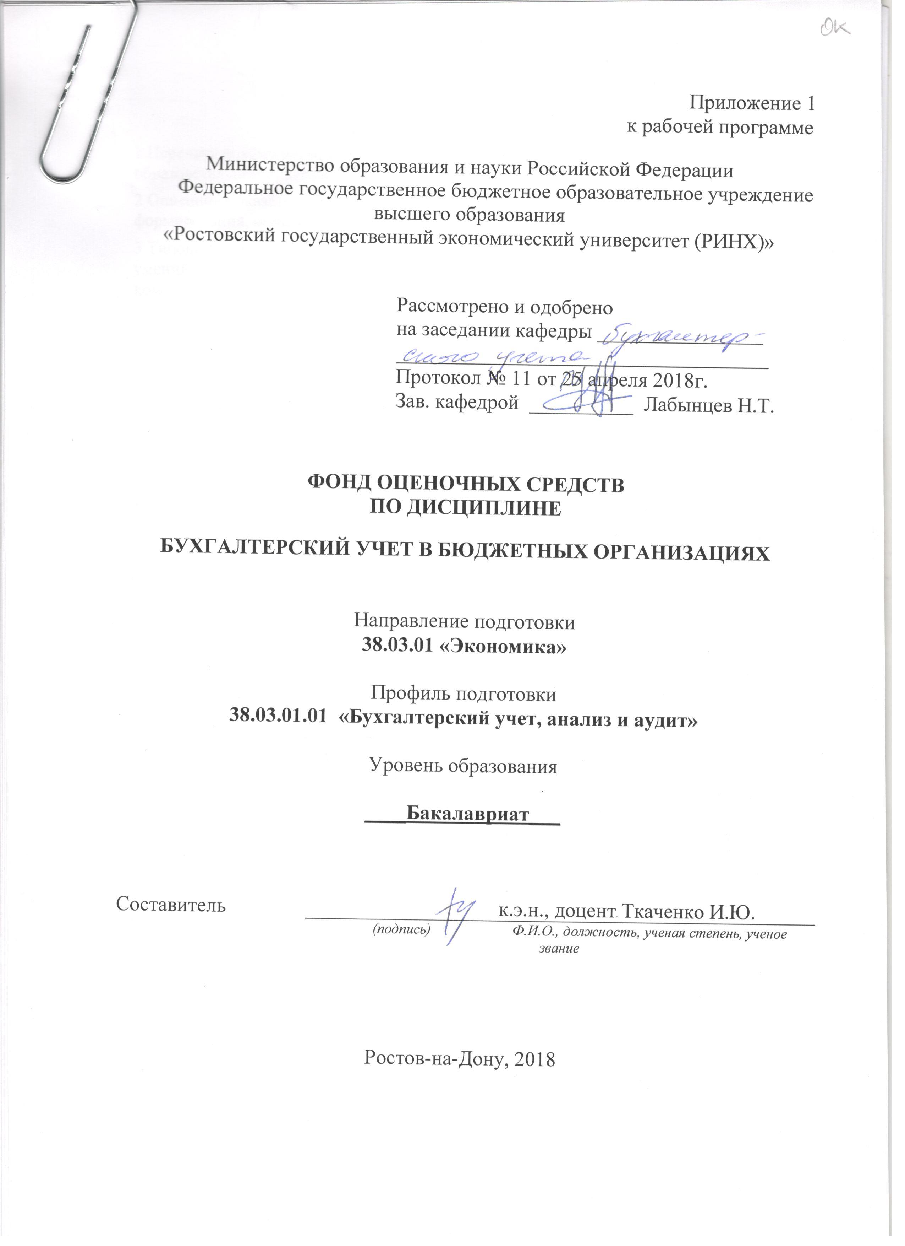

Оглавление

1 Перечень компетенций с указанием этапов их формирования в процессе освоения образовательной программы 3

2 Описание показателей и критериев оценивания компетенций на различных этапах их формирования, описание шкал оценивания 3

3 Типовые контрольные задания или иные материалы, необходимые для оценки знаний, умений, навыков и (или) опыта деятельности, характеризующих этапы формирования компетенций в процессе освоения образовательной программы 8

4 Методические материалы, определяющие процедуры оценивания знаний, умений, навыков и (или) опыта деятельности, характеризующих этапы формирования компетенций 18

**1 Перечень компетенций с указанием этапов их формирования в процессе освоения образовательной программы**

* 1. Перечень компетенций с указанием этапов их формирования представлен в п. 3. «Требования к результатам освоения дисциплины» рабочей программы дисциплины.

**2 Описание показателей и критериев оценивания компетенций на различных этапах их формирования, описание шкал оценивания**

**2.1** Показатели и критерии оценивания компетенций

|  |  |  |  |
| --- | --- | --- | --- |
| ЗУН, составляющие компетенцию | Показатели оценивания | Критерии оценивания | Средства оценивания |
| ОК-6: Способность использовать основы правовых знаний в различных сферах деятельности | | | |
| **Знание** Характеристики правового статуса казённых, автономных и бюджетных государственных учреждений, его влияние на организацию учёта в учреждениях; нормативное регулирование бухгалтерского учёта и отчётности в государственных учреждениях.  **Умение**  Определять и раскрывать пункты и разделы Инструкций № 157н,174н,№ 52н,№ 33н по нормативному регулированию объектов учета, необходимые для решения конкретных задач в бюджетных учреждениях;  **Навыки** Способов и методов работы с нормативно-правовыми документами в профессиональной деятельности; терминологическим аппаратом учета и отчетности в бюджетных учреждениях. | Пороговый уровень:  Показатели усвоения знаний  содержат описание действий, отражающих работу с информацией, выполнение различных мыслительных операций- дает общее представление о виде деятельности, основных закономерностях  функционирования объектов профессиональной деятельности, методов и алгоритмов решения практических задач  Базовый уровень:  Показатели для проверки освоения умений содержат требования  к выполнению отдельных  действий и/или  операций - позволяет решать типовые задачи,  принимать профессиональные и управленческие решения по известным алгоритмам, правилам и методикам  Повышенный уровень:  Наименования  данных результатов обучения включают  характеристику навыков, приобретенных  в процессе решения профессиональных  задач- предполагает готовность решать  практические задачи повышенной  сложности, нетиповые задачи, принимать  профессиональные и управленческие  решения в условиях неполной  определенности, при недостаточном  документальном, нормативном и  методическом обеспечении | Соответствие проблеме исследования; полнота и содержательность ответа; умение приводить примеры; умение отстаивать свою позицию; умение пользоваться дополнительной литературой при подготовке к занятиям; соответствие представленной в ответах информации материалам лекции и учебной литературы, сведениям из информационных ресурсов Интернет; обоснованность обращения к базам данных; целенаправленность поиска и отбора; объем выполненных работы (в полном, не полном объеме);  соответствие ответа требованиям. | О, СЗ, Т, Р |
| ОПК-2: Способность осуществлять сбор, анализ и обработку данных, необходимых для решения профессиональных задач | | | |
| **Знание**  Видов деятельности, состав и характеристику объектов бухгалтерского учёта в бюджетных учреждениях: финансовые и нефинансовые активы,обязательства, финансовые результаты; формы отчетности в бюджетных учреждениях;  **Умение**  Учитывать на счетах бухгалтерского учёта в бюджетных организациях объекты финансовых и нефинасовых активов, обязательства,санкционироавание расходов, выявлять и списывать финансовые результаты деятельности в бюджетных организациях;  **Навыки** Современными методами сбора, регистрации и обобщения информации об объектах учёта, терминологическим аппаратом учета в государственных (муниципальных) учреждениях. | Пороговый уровень:  Показатели усвоения знаний содержат описание действий, отражающих работу с информацией, выполнение различных мыслительных операций- дает общее представление о виде деятельности, основных закономерностях  функционирования объектов профессиональной деятельности, методов и алгоритмов решения практических задач  Базовый уровень:  Показатели для проверки освоения умений содержат требования  к выполнению отдельных  действий и/или  операций - позволяет решать типовые задачи,  принимать профессиональные и управленческие решения по известным алгоритмам, правилам и методикам  Повышенный уровень:  Наименования  данных результатов обучения включают  характеристику навыков, приобретенных  в процессе решения профессиональных  задач- предполагает готовность решать  практические задачи повышенной  сложности, нетиповые задачи, принимать  профессиональные и управленческие  решения в условиях неполной  определенности, при недостаточном  документальном, нормативном и  методическом обеспечении | Соответствие проблеме исследования; полнота и содержательность ответа; умение приводить примеры; умение отстаивать свою позицию; умение пользоваться дополнительной литературой при подготовке к занятиям; соответствие представленной в ответах информации материалам лекции и учебной литературы, сведениям из информационных ресурсов Интернет; обоснованность обращения к базам данных; целенаправленность поиска и отбора; объем выполненных работы (в полном, не полном объеме);  соответствие отчета требованиям. | О, СЗ, Т, Р |
| ПК-17: Способность отражать на счетах бухгалтерского учета результаты хозяйственной деятельности за отчетный период, составлять формы бухгалтерской и статистической отчетности, налоговые декларации | | | |
| **Знание**  Виды финансово-хозяйственной деятельности в бюджетных учреждениях, объекты учёта и бухгалтерские счета для их учета, формы бухгалтерской, статистической отчетности, налоговых деклараций бюджетных учреждений.  **Умение** Учитывать на счетах бухгалтерского учёта бюджетных организаций финансово-хозяйственную деятельность в рамках выполнения государственного задания и приносящей доход; формировать отчет об исполнении бюджетным учреждением плана его финансово-хозяйственной деятельности, составлять налоговые декларации по НДС по деятельности, приносящей доход.  **Умение** Терминологическим аппаратом учета; методами интерпретации экономической информации, содержащейся в бухгалтерской и статистической отчетности, в налоговых декларациях в бюджетных организациях. | Пороговый уровень:  Показатели усвоения знаний содержат описание действий, отражающих работу с информацией, выполнение различных мыслительных операций- дает общее представление о виде деятельности, основных закономерностях  функционирования объектов профессиональной деятельности, методов и алгоритмов решения практических задач  Базовый уровень:  Показатели для проверки освоения умений содержат требования  к выполнению отдельных  действий и/или  операций - позволяет решать типовые задачи,  принимать профессиональные и управленческие решения по известным алгоритмам, правилам и методикам  Повышенный уровень:  Наименования  данных результатов обучения включают  характеристику навыков, приобретенных  в процессе решения профессиональных  задач- предполагает готовность решать  практические задачи повышенной  сложности, нетиповые задачи, принимать  профессиональные и управленческие  решения в условиях неполной  определенности, при недостаточном  документальном, нормативном и  методическом обеспечении | Соответствие проблеме исследования; полнота и содержательность ответа; умение приводить примеры; умение отстаивать свою позицию; умение пользоваться дополнительной литературой при подготовке к занятиям; соответствие представленной в ответах информации материалам лекции и учебной литературы, сведениям из информационных ресурсов Интернет; обоснованность обращения к базам данных; целенаправленность поиска и отбора; объем выполненных работы (в полном, не полном объеме);  соответствие отчета требованиям. | О, СЗ, Т, Р |

*О-опрос, СЗ-ситуационное задание, Т-тест, Р-реферат*

2.2 Шкалы оценивания:

Текущий контроль успеваемости и промежуточная аттестация осуществляется в рамках накопительной балльно-рейтинговой системы в 100-балльной шкале.

|  |  |  |  |  |  |
| --- | --- | --- | --- | --- | --- |
| Объем видов учебной работы в %  (максимально возможный балл по виду учебной работы) | | | | | |
| Модули | Текущая аттестация | | | | Итого |
| Лекции | Практические занятия | Самостоятельная работа | Тестирование |
| Контрольная точка 1  *(по итогам 1-10 недели обучения)*  Тема 1. Особенности функционирования государственных (муниципальных) учреждений  Тема 2.1. Учёт нефинансовых активов | 5 | 25 | 10 | 10 | 50 |
| Контрольная точка 2  *(по итогам 11-18 недели обучения)*  Тема 2.2. Учёт финансовых активов  Тема 2.3. Учёт обязательств  Тема 2.4. Учёт финансового результата  Тема 2.5.Отчетность бюджетных организаций | 5 | 25 | 10 | 10 | 50 |
| Итого: | 10 | 50 | 20 | 20 | 100 |

В приведенной выше таблице указаны *максимально возможные* баллы, которые студент *может* получить по каждому виду учебной работы. Преподаватель выставляет баллы в соответствии с уровнем освоения студентом каждого вида работ.

1. Лекции. Студенту зачисляется по 1,1 *баллу* (максимально 10 баллов по результатам двух контрольных точек) за посещение каждой лекции в случае внимательного прослушивания излагаемого материала, ведения соответствующих записей и надлежащем поведении. Балл может быть снижен по усмотрению преподавателя, если студент не слушает лектора, не ведет записей и/или мешает другим слушателям воспринимать лекцию.

2. Практические занятия. Студенту зачисляется по 5,5 *балла* (максимально 50 баллов по результатам двух контрольных точек) за посещение каждого занятия в том случае, если он посетил занятие и активно работал на нем (ответ на вопрос, решение задач и т.п.). ). Кроме того, на дату контрольной точки студент предоставляет отчет по практическим занятиям, (форма отчета – на усмотрение преподавателя), Балл снижается по усмотрению преподавателя, если студент не выполняет указанных условий.

3. Самостоятельная работа предполагает освоение студентом отдельных теоретических вопросов по изучаемым темам, подготовку рефератов, выполнение практических заданий. Преподаватель указывает источники для изучения и проверяет степень усвоения материала по качеству рефератов (по выбору студента). *Число баллов* в этом случае зависит от качества работы студента (максимально 20 баллов по результатам двух контрольных точек).

4. Тестирование студентов проводится после изучения каждого модуля. Максимальная оценка при всех верных ответах по вопросам теста или контрольной работы каждого модуля – 10 *баллов*. Оценка снижается по мере роста числа ошибочных ответов (максимально 20 баллов по результатам двух контрольных точек).

Путем суммирования баллов контрольных точек формируется *общее число баллов текущей аттестации*. Таким образом, получая текущие оценки, студент может набрать максимально 100 баллов. Студент, набравший количество баллов, соответствующее оценке «удовлетворительно», «хорошо» от экзамена освобождается, получив автоматически данную оценку. Оценку «отлично» необходимо подтвердить, явившись а экзамен.

Если студента не устраивает балльная оценка, полученная по итогам учёта текущей успеваемости, он имеет право *отказаться от неё* и попробовать повысить балл посредством ***сдачи экзамена*** как формы промежуточной аттестации. В этом случае студент может заработать до 100 баллов при верных ответах на все вопросы экзаменационного задания. Оценка, полученная по текущей успеваемости при этом не включается в итоговое число баллов, но допуск к экзамену получают только студенты, набравшие не менее 50 баллов по текущей аттестации.

Если студент имеет право свободного посещения занятий или занимается по индивидуальному плану обучения, то процедура текущей и промежуточной оценки усвоения им дисциплины должна быть уточнена и *обязательно согласована* с преподавателем и деканатом.

Критерии оценивания промежуточной аттестации по 100-балльной шкале:

- 84-100 баллов (оценка «отлично») - изложенный материал фактически верен, наличие глубоких исчерпывающих знаний в объеме пройденной программы дисциплины в соответствии с поставленными программой курса целями и задачами обучения; правильные, уверенные действия по применению полученных знаний на практике, грамотное и логически стройное изложение материала при ответе, усвоение основной и знакомство с дополнительной литературой;

- 67-83 баллов (оценка «хорошо») - наличие твердых и достаточно полных знаний в объеме пройденной программы дисциплины в соответствии с целями обучения, правильные действия по применению знаний на практике, четкое изложение материала, допускаются отдельные логические и стилистические погрешности, обучающийся усвоил основную литературу, рекомендованную в рабочей программе дисциплины;

- 50-66 баллов (оценка удовлетворительно) - наличие твердых знаний в объеме пройденного курса в соответствии с целями обучения, изложение ответов с отдельными ошибками, уверенно исправленными после дополнительных вопросов; правильные в целом действия по применению знаний на практике;

- 0-49 баллов (оценка неудовлетворительно) - ответы не связаны с вопросами, наличие грубых ошибок в ответе, непонимание сущности излагаемого вопроса, неумение применять знания на практике, неуверенность и неточность ответов на дополнительные и наводящие вопросы».

**3 Типовые контрольные задания или иные материалы, необходимые для оценки знаний, умений, навыков и (или) опыта деятельности, характеризующих этапы формирования компетенций в процессе освоения образовательной программы**

Министерство образования и науки Российской Федерации

Федеральное государственное бюджетное образовательное учреждение высшего образования

«Ростовский государственный экономический университет (РИНХ)»

Кафедра бухгалтерского учета

**Вопросы к экзамену**

по дисциплине**Бухгалтерский учет в бюджетных организациях**

1. Охарактеризуйте правовой статус и типы государственных учреждений.
2. Раскройте особенности финансового обеспечения бюджетных учреждений
3. Раскройте нормативное регулирование вопросов бухгалтерского учёта и отчётности в бюджетных учреждениях
4. Дайте определение государственного (муниципального) задания и осветите его финансирование для бюджетных организаций
5. Что признается крупной сделкой и в каких случаях она может быть совершена бюджетным учреждением?
6. Охарактеризуйте план счетов бухгалтерского учета для бюджетных организаций
7. Изложите нормативное регулирование учёта основных средств в бюджетных организациях
8. Раскройте классификацию основных средств в бюджетных организациях
9. Раскройте порядок учёта поступления основных средств в бюджетных организациях
10. Изложите методы начисления амортизации основных средств
11. Раскройте порядок учёта выбытия основных средств в бюджетных организациях
12. Изложите порядок учёта нематериальных активов
13. Изложите порядок учёта непроизведённых активов.
14. Изложите порядок учёта амортизации нематериальных активов.
15. Изложите порядок учёта материальных запасов.
16. Изложите порядок учёта вложений в нефинансовые активы.
17. Изложите порядок учёта себестоимости готовой продукции, работ, услуг.
18. Изложите порядок учёта товаров, торговой надбавки и издержек обращения
19. Изложите порядок учёта денежных средств в кассе учреждения.
20. Изложите порядок учёта денежных средств на лицевых счетах учреждения.
21. Изложите порядок учёта финансовых вложений.
22. Изложите порядок учёта расчётов с подотчетными лицами
23. Раскройте учет расчетов с покупателями и заказчиками
24. Раскройте учет расчетов с прочими дебиторами.
25. Изложите порядок учёта расчётов с кредиторами по долговым обязательствам.
26. Изложите порядок учёта расчётов по оплате труда
27. Раскройте порядок учета расчетов по НДС
28. Осветите учет расчетов с поставщиками и подрядчиками
29. Изложите порядок учёта расчётов по платежам в бюджеты
30. Изложите порядок учёта прочих расчётов с кредиторами
31. Изложите порядок учёта финансового результата текущего финансового года.
32. Изложите порядок учёта финансового результата прошлых отчётных периодов.
33. Изложите порядок учёта доходов будущих периодов.
34. Изложите порядок учёта расходов будущих периодов
35. Раскройте учет ведения на забалансовых счетах
36. Осветите порядок санкционирования расходов бюджетного учреждения
37. Назовите формы квартальной и годовой отчетности бюджетных организаций и обоснуйте необходимость их составления
38. Осветите порядок заполнения форм квартальной и годовой отчетности бюджетных организаций
39. Укажите формы налоговых деклараций и в каких случаях они заполняются в бюджетных организациях
40. Раскройте порядок формирования налоговых деклараций в бюджетных организациях

Составитель ________________________ И.Ю. Ткаченко

(подпись)

«____»__________________2018 г.

МИНИСТЕРСТВО ОБРАЗОВАНИЯ И НАУКИ РФ

Федеральное государственное бюджетное образовательное учреждение

высшего образования

«Ростовский государственный экономический университет (РИНХ)»

Учётно-экономический факультет

Кафедра Бухгалтерского учёта

**ЭКЗАМЕНАЦИОННЫЙ БИЛЕТ № 1**

по дисциплине Бухгалтерский учет в бюджетных организациях

1. Раскройте нормативное регулирование вопросов бухгалтерского учёта и отчётности в бюджетных учреждениях
2. Изложите учёт расчётов по оплате труда
3. Задача: составить корреспонденцию счетов по учёту основных средств в бюджетном учреждении:
4. Переданы в эксплуатацию машины и оборудование стоимостью до 3000 руб. за единицу
5. Переданы в эксплуатацию транспортные средства стоимостью до 3000 руб. за единицу
6. Переданы в эксплуатацию объекты библиотечного фонда
7. Начислена амортизация нежилых помещений
8. Списание остаточной стоимости реализованных транспортных средств

Составитель _______________________________________Ткаченко И.Ю.

Заведующий кафедрой ______________________________Лабынцев Н.Т.

« » ___________2018 г.

МИНИСТЕРСТВО ОБРАЗОВАНИЯ И НАУКИ РФ

Федеральное государственное бюджетное образовательное учреждение

высшего образования

«Ростовский государственный экономический университет (РИНХ)»

Учётно-экономический факультет

Кафедра Бухгалтерского учёта

**ЭКЗАМЕНАЦИОННЫЙ БИЛЕТ № 2**

по дисциплине Бухгалтерский учет в бюджетных организациях

1. Раскройте правовой статус и типы государственных учреждений
2. Изложите порядок учёта расчётов с прочими дебиторами
3. Задача: Составить корреспонденцию счетов по учёту денежных средств в бюджетном учреждении:
4. С лицевого счета в органе казначейства поступили денежные средства в кассу на выдачу заработной платы
5. Выдана заработная плата работникам
6. Выдано под отчет работникам учреждения
7. Платежным поручением оплачено поставщику за приобретение транспортного средства за счет деятельности, приносящей доход
8. Из кассы поступили денежные средства на лицевой счет в банке

Составитель _______________________________________Ткаченко И.Ю.

Заведующий кафедрой ______________________________Лабынцев Н.Т.

« » ___________2018 г.

МИНИСТЕРСТВО ОБРАЗОВАНИЯ И НАУКИ РФ

Федеральное государственное бюджетное образовательное учреждение

высшего образования

«Ростовский государственный экономический университет (РИНХ)»

Учётно-экономический факультет

Кафедра Бухгалтерского учёта

**ЭКЗАМЕНАЦИОННЫЙ БИЛЕТ № 3**

по дисциплине Бухгалтерский учет в бюджетных организациях

1. Изложите порядок учёта амортизации основных средств
2. Осветите порядок санкционирования расходов бюджетного учреждения
3. Задача: Составить корреспонденцию счетов по учёту расчётов с подотчётными лицами в бюджетном учреждении:
4. Перечислены (безналично) денежные средства подотчётным лицам
5. Выданы наличные денежные средства под отчёт на приобретение материальных запасов
6. Оприходованы приобретённые строительные материалы, оплаченные через подотчётных лиц
7. Оприходован мягкий инвентарь, приобретённый через подотчётных лиц
8. Оприходованы запасные части, приобретённые через подотчётных лиц

Составитель _______________________________________Ткаченко И.Ю.

Заведующий кафедрой ______________________________Лабынцев Н.Т.

« » ___________2018 г.

МИНИСТЕРСТВО ОБРАЗОВАНИЯ И НАУКИ РФ

Федеральное государственное бюджетное образовательное учреждение

высшего образования

«Ростовский государственный экономический университет (РИНХ)»

Учётно-экономический факультет

Кафедра Бухгалтерского учёта

**ЭКЗАМЕНАЦИОННЫЙ БИЛЕТ № 4**

по дисциплине Бухгалтерский учет в бюджетных организациях

1. Изложите порядок учёта денежных средств учреждения
2. Перечислите формы отчетности бюджетного учреждения и раскройте их содержание
3. Задача. Составить корреспонденцию счетов по учёту пособий по временной нетрудоспособности в бюджетном учреждении:
4. Начислены пособия по временной нетрудоспособности за период с 1 дня нетрудоспособности
5. Начислены пособия по временной нетрудоспособности за период с 4 дня нетрудоспособности
6. Из начисленного пособия удержан НДФЛ
7. Выданы из кассы начисленные пособия
8. Перечислены начисленные пособия работникам на банковские карты

Составитель _______________________________________Ткаченко И.Ю.

Заведующий кафедрой ______________________________Лабынцев Н.Т.

« » ___________2018 г.

МИНИСТЕРСТВО ОБРАЗОВАНИЯ И НАУКИ РФ

Федеральное государственное бюджетное образовательное учреждение

высшего образования

«Ростовский государственный экономический университет (РИНХ)»

Учётно-экономический факультет

Кафедра Бухгалтерского учёта

**ЭКЗАМЕНАЦИОННЫЙ БИЛЕТ № 5**

по дисциплине Бухгалтерский учет в бюджетных организациях

1. Изложите порядок учёта себестоимости готовой продукции, работ, услуг
2. Раскройте учет ведения на забалансовых счетах
3. Задача. Составить корреспонденцию счетов по хозяйственным операциям в бюджетной организации:
4. Начислена заработная плата бухгалтеру
5. Сделаны отчисления на социальное страхование и обеспечение от начисленной заработной платы по ставке
6. Перечислены обязательные платежи по страховым взносам
7. Начислено пособие по временной нетрудоспособности за первые три дня болезни работнику бухгалтерии
8. Выдана заработная плата работнику бухгалтерии

Составитель _______________________________________Ткаченко И.Ю.

Заведующий кафедрой ______________________________Лабынцев Н.Т.

« » ___________2018 г.

|  |
| --- |
| **Критерии оценивания** |

84-100 баллов – отлично- изложенныйматериал при ответе на вопросы фактически верен, наличие у обучающегося глубоких исчерпывающих знаний в области изучаемой дисциплины, правильные, уверенные действия по применению полученных знаний при решении практического задания, грамотное и логически стройное изложение материала при ответе;

- 67-83 баллов *–*хорошо*-* наличие твердых и достаточно полных знаний в области изучаемой дисциплины, правильные действия по применению теоретических знаний при выполнении практического задания, четкое изложение материала, допускаются отдельные логические и методические погрешности;

- 50-66 баллов – удовлетворительно-наличие твердых знаний в области изучаемой дисциплины, изложение ответов с отдельными ошибками, уверенно исправленными после дополнительных вопросов; правильные в целом действия по применению знаний при выполнении практического задания;

- 0-49 баллов – неудовлетворительно- ответы не связаны с вопросами*,* наличие грубых ошибок в ответе, непонимание сущности излагаемого вопроса, неумение применять знания на практике, неуверенность и неточность ответов на дополнительные и наводящие вопросы.

Министерство образования и науки Российской Федерации

Федеральное государственное бюджетное образовательное учреждение высшего образования

«Ростовский государственный экономический университет (РИНХ)»

Кафедра бухгалтерского учета

**Тесты по дисциплинеБухгалтерский учет в бюджетных организациях**

**1. Банк тестов по модулям:**

**Модуль 1. Организация учёта в государственных учреждениях***.*

1.Какие организации относятся к государственным?

1.Кредитные

2.Автономные

3.Коммерческие

2. В каких организациях банкротство невозможно?

1.Кредитные

2.Автономные

3.Коммерческие

3. В каких учреждениях отсутствует право на совершение крупных сделок?

1.Казённые

2.Автономные

3.Бюджетные

4. Какие учреждения имеют возможность привлекать заёмные средства без ограничений?

1.Казённые

2.Автономные

3.Бюджетные

5.Смета и государственное задание являются плановыми документами в учреждениях:

1.Казённых

2.Автономных

3.Бюджетных

6.Субсидии из бюджета на выполнение государственного задания являются источниками финансирования в учреждениях:

1.Казённых и бюджетных

2.Автономных и бюджетных

3.Казённых и автономных

7. Сметное финансирование из бюджета является источниками финансирования в учреждениях:

1.Казённых

2.Бюджетных

3.Автономных

8.При ведении бухгалтерского учёта работники бухгалтерии бюджетного учреждения руководствуются приказами Минфина РФ:

1.№157н, №162н, №173н

2.№157н, №174н, №173н

3.№157н, №183н, №173н

9.Независимый аудит проводится в учреждениях:

1.Казённых

2.Бюджетных

3.Автономных

10. К какому типу учреждений относятся воинские части внутренних войск?

1.Казённых

2.Бюджетных

3.Автономных

**Модуль 2.** **Бухгалтерский учёт в бюджетных организациях**

|  |
| --- |
| 1.Начислена заработная плата работникам бюджетного учреждения  1.Дт 40110 Кт 30211  2.Дт 10960 Кт 30211  3.Дт 30211Кт 40120  2.Начислено пособие по временной нетрудоспособности за первые три дня болезни работникам бюджетного учреждения  1.Дт 40110 Кт 30211  2.Дт 10960 Кт 30213  3.Дт 30213Кт 40120  3.Начислено пособие по временной нетрудоспособности за четвёртый и последующие дня болезни работникам бюджетного учреждения  1.Дт 40110 Кт 30211  2.Дт 40120 Кт 30213  3.Дт 30302 Кт 30213  4.Удержан налог на доходы физических лиц из заработной платы работников бюджетного учреждения  1.Дт 30213 Кт 30301  2.Дт 30211 Кт 30301  3.Дт 30301 Кт 30211  5. Начислены взносы на обязательное медицинское страхование работников бюджетного учреждения  1.Дт 40110 Кт 30307  2.Дт 10960 Кт 30307  3.Дт 20110 Кт 30307  6.Перечислены взносы на обязательное пенсионное страхование работников бюджетного учреждения  1.Дт 40120 Кт 30310  2.Дт 30310 Кт 20130  3.Дт 30310 Кт 20110  7. Начислены доходы в сумме субсидии, предоставленной на выполнение государственного (муниципального) задания на лицевой счет бюджетного учреждения  1.Дт 40110 Кт 20581  2.Дт 20581 Кт 40110  3.Дт 40120 Кт 20581  8.Перечислен налог на доходы физических лиц, удержанный из заработной платы работников бюджетного учреждения  1.Дт 30403 Кт 20110  2.Дт 30211 Кт 20110  3.Дт 30301 Кт 20110  9. Депонирована заработная плата работников бюджетного учреждения  1.Дт 30402 Кт 20130  2.Дт 30211 Кт 20110  3.Дт 30211 Кт 30402  10.Оприходование излишков основных средств, выявленных при инвентаризации, по рыночной стоимости  1.Дт 10110 Кт 10610  2.Дт 40110 Кт 10110  3.Дт 10110 Кт 40110  **Инструкция по выполнению.** Укажите номер правильного варианта ответа. Возможен только один правильный ответ. |

**Критерии оценки:**

За один правильный ответ 10 баллов

84-100 баллов (оценка «отлично»)

67-83 баллов (оценка «хорошо»)

50-66 баллов (оценка «удовлетворительно»)

0-49 баллов (оценка «неудовлетворительно»)

Составитель ________________________ И.Ю. Ткаченко

(подпись)

«____»__________________2018 г.

Министерство образования и науки Российской Федерации

Федеральное государственное бюджетное образовательное учреждение высшего образования

«Ростовский государственный экономический университет (РИНХ)»

Кафедра бухгалтерского учета

**Ситуационное задание**

по дисциплине **Бухгалтерский учет в бюджетных организациях**

**Задание.** Бюджетное учреждение заключило договор с ООО «Актив» на приобретение у него медицинского оборудования в рамках бюджетной деятельности.

Общая стоимость оборудования по договору составила 448400 руб. (в том числе НДС 68400 руб.). Дополнительно, приобретая оборудование, учреждение оплатило консультационные услуги сторонней организации в сумме 10000 руб.

Кроме того, учреждение самостоятельно внесло поправки в техническую документацию с целью улучшения характеристик оборудования. Дополнительные расходы по подготовке оборудования к эксплуатации, составили:

- оплата труда сотрудников, принимавших участие в этой работе — 5000 руб.;

- отчисления в государственные социальные фонды от начисленной заработной платы — ? руб.;

- стоимость израсходованных материалов — 600 руб.

**Инструкция и/или методические рекомендации по выполнению.** Определить первоначальную стоимость оборудования в бюджетном учреждении. Отразить операции в бухгалтерском учете учреждения, сделать соответствующие выводы. Указать первичные документы и регистры синтетического учёта по приведённым операциям.

|  |  |  |
| --- | --- | --- |
| **Регламент решения** | | |
| 1. | Предел длительности выполнения задания | до 30 мин. |
| 2. | Внесение студентами уточнений и дополнений | до 5 мин. |
| 3. | Комментарии преподавателя | до 5 мин. |

|  |
| --- |
| **Критерии оценивания:** |
| оценка «отлично», если расчёты сделаны верно, процент ошибок менее 10, сделаны выводы  оценка «хорошо», если расчёты сделаны с некоторыми ошибками, процент ошибок менее 20, сделаны выводы  оценка «удовлетворительно», если расчёты сделаны частично, выводы отсутствуют  оценка «неудовлетворительно», если расчёты не сделаны |

 Составитель ________________________ И.Ю. Ткаченко

(подпись)

«____»__________________2018 г.

Министерство образования и науки Российской Федерации

Федеральное государственное бюджетное образовательное учреждение высшего образования

«Ростовский государственный экономический университет (РИНХ)»

Кафедра бухгалтерского учета

**Вопросы для опроса**

по дисциплине **Бухгалтерский учет в бюджетных организациях**

**Модуль 1. Организация учёта в государственных учреждениях***.*

**Вопросы для опроса:**

1. Дайте определение: некоммерческие организации
2. В каких организационно-правовых формах могут создаваться юридические лица, являющиеся некоммерческими организациями?
3. Назовите нормативные документы, которыми регулируется правовой статус государственных учреждений
4. Перечислите типы государственных, муниципальных учреждений
5. Охарактеризуйте бюджетное учреждение
6. Дайте определение, кто формирует государственные (муниципальные) задания для бюджетного учреждения
7. Что признаётся крупной сделкой и в каких случаях она может быть совершена бюджетным учреждением?
8. Раскройте особенности функционирования и финансового обеспечения казённого учреждения
9. Перечислите учреждения, которые могут относиться к казенным
10. Охарактеризуйте автономное учреждение
11. Приведите сравнительную характеристику финансового обеспечения всех типов государственных учреждений
12. Назовите объекты бухгалтерского учёта в государственных учреждениях
13. Раскройте нормативное регулирование вопросов бухгалтерского учёта и отчётности в казённых учреждениях.
14. Раскройте нормативное регулирование вопросов бухгалтерского учёта и отчётности в бюджетных учреждениях
15. Раскройте нормативное регулирование вопросов бухгалтерского учёта и отчётности в автономных учреждениях
16. В чем состоят отличия бухгалтерского учёта в государственных учреждениях от учёта в других отраслях экономики, чем они обусловлены?

**Модуль 2. Бухгалтерский учёт в бюджетных организациях**

1. Дайте определение: финансовые активы
2. Перечислите состав финансовых активов учреждения
3. Какие счета могут быть открыты для учёта финансовых активов учреждения?
4. Поясните, чем обусловлен перечень аналитических счетов, открываемых к синтетическому счету?
5. Раскройте порядок учёта денежных средств на лицевых счетах учреждения в органе казначейства
6. Раскройте порядок учёта денежных средств на счетах учреждения в кредитных организациях
7. Раскройте порядок учёта денежных средств в кассе учреждения
8. Раскройте порядок учёта финансовых вложений учреждения
9. Изложите порядок учёта расчётов по кредитам учреждения
10. Изложите порядок учёта расчётов с подотчётными лицами учреждения
11. Осветите порядок учёта расчётов по ущербу имущества учреждения
12. Изложите порядок учёта расчётов с прочими дебиторами и кредиторами учреждения
13. Осветите учёт вложений в финансовые активы
14. В каких регистрах ведётся синтетический учёт финансовых активов?

|  |  |
| --- | --- |
| **Критерии оценивания:** | |
| Оценка «отлично» выставляется, если:  1. Ответ представлен в объеме  2. Ссылка на нормативные документы представлена  3.Дополнительные источники при ответе | > 70%  в полном объеме> 70%  использованы |
| Оценка «хорошо» выставляется, если  1. Ответ представлен в объеме  2. Ссылка на нормативные документы представлена  3.Дополнительные источники при ответе | > 50%  в объеме > 50%  использованы |
| Оценка «удовлетворительно» выставляется, если  1. Ответ представлен в объеме  2. Ссылка на нормативные документы представлена  3.Дополнительные источники при ответе | < 50%  частично < 50%  не использованы |
| Оценка «неудовлетворительно» выставляется, если  1. Ответ представлен в объеме  2. Ссылка на нормативные документы представлена  3.Дополнительные источники при ответе | <20%  отсутствуют  не использованы |

 Составитель ________________________ И.Ю. Ткаченко «____»__________________2018 г.

Министерство образования и науки Российской Федерации

Федеральное государственное бюджетное образовательное учреждение высшего образования

«Ростовский государственный экономический университет (РИНХ)»

Кафедра бухгалтерского учета

**Темы рефератов**

по дисциплине **Бухгалтерский учет в бюджетных организациях**

1. Учёт денежных средств учреждения на лицевых счетах в органе казначейства
2. Учёт денежных средств учреждения на лицевых счетах в органе казначейства в пути
3. Учёт денежных средств на счетах учреждения в кредитной организации
4. Учёт расчётов по выданным авансам
5. Учёт расчётов по кредитам, займам
6. Учёт расчётов с финансовыми органами по наличным денежным средствам
7. Учёт расчётов по безвозмездным перечислениям государственным и организациям
8. Учёт средств, полученных во временное распоряжение
9. Учёт расчётов с депонентами
10. Учёт расчётов по удержаниям из выплат по оплате труда
11. Учёт расчётов с прочими кредиторами
12. Учёт доходов текущего финансового года
13. Учёт расходов текущего финансового года
14. Учёт принятых обязательств и прав на принятие обязательств

Максимальное время выступления: до 5 мин.

|  |  |
| --- | --- |
| **Критерии оценивания:** | |
| Оценка «отлично» выставляется, если:  1. Ответ представлен в объеме  2. Ссылка на нормативные документы представлена  3.Дополнительные источники при ответе | >80%  в полном объеме> 70%  использованы |
| Оценка «хорошо» выставляется, если  1. Ответ представлен в объеме  2. Ссылка на нормативные документы представлена  3.Дополнительные источники при ответе | > 50%  в объеме > 50%  использованы |
| Оценка «удовлетворительно» выставляется, если  1. Ответ представлен в объеме  2. Ссылка на нормативные документы представлена  3.Дополнительные источники при ответе | < 50%  частично < 50%  не использованы |
| Оценка «неудовлетворительно» выставляется, если  1. Ответ представлен в объеме  2. Ссылка на нормативные документы представлена  3.Дополнительные источники при ответе | <20%  отсутствуют  не использованы |

 Составитель ________________________ И.Ю. Ткаченко «____»__________________2018 г.

**4 Методические материалы, определяющие процедуры оценивания знаний, умений, навыков и (или) опыта деятельности, характеризующих этапы формирования компетенций**

Процедуры оценивания включают в себя текущий контроль и промежуточную аттестацию.

Текущий контроль успеваемости проводится с использованием оценочных средств, представленных в п. 3 данного приложения. Результаты текущего контроля доводятся до сведения студентов до промежуточной аттестации.

Промежуточная аттестация проводится в форме экзамена.

Экзамен проводится по расписанию экзаменационной сессии в письменном виде. Количество вопросов в экзаменационном задании – 3. Проверка ответов и объявление результатов производится в день экзамена. Результаты аттестации заносятся в экзаменационную ведомость и зачетную книжку студента. Студенты, не прошедшие промежуточную аттестацию по графику сессии, должны ликвидировать задолженность в установленном порядке.

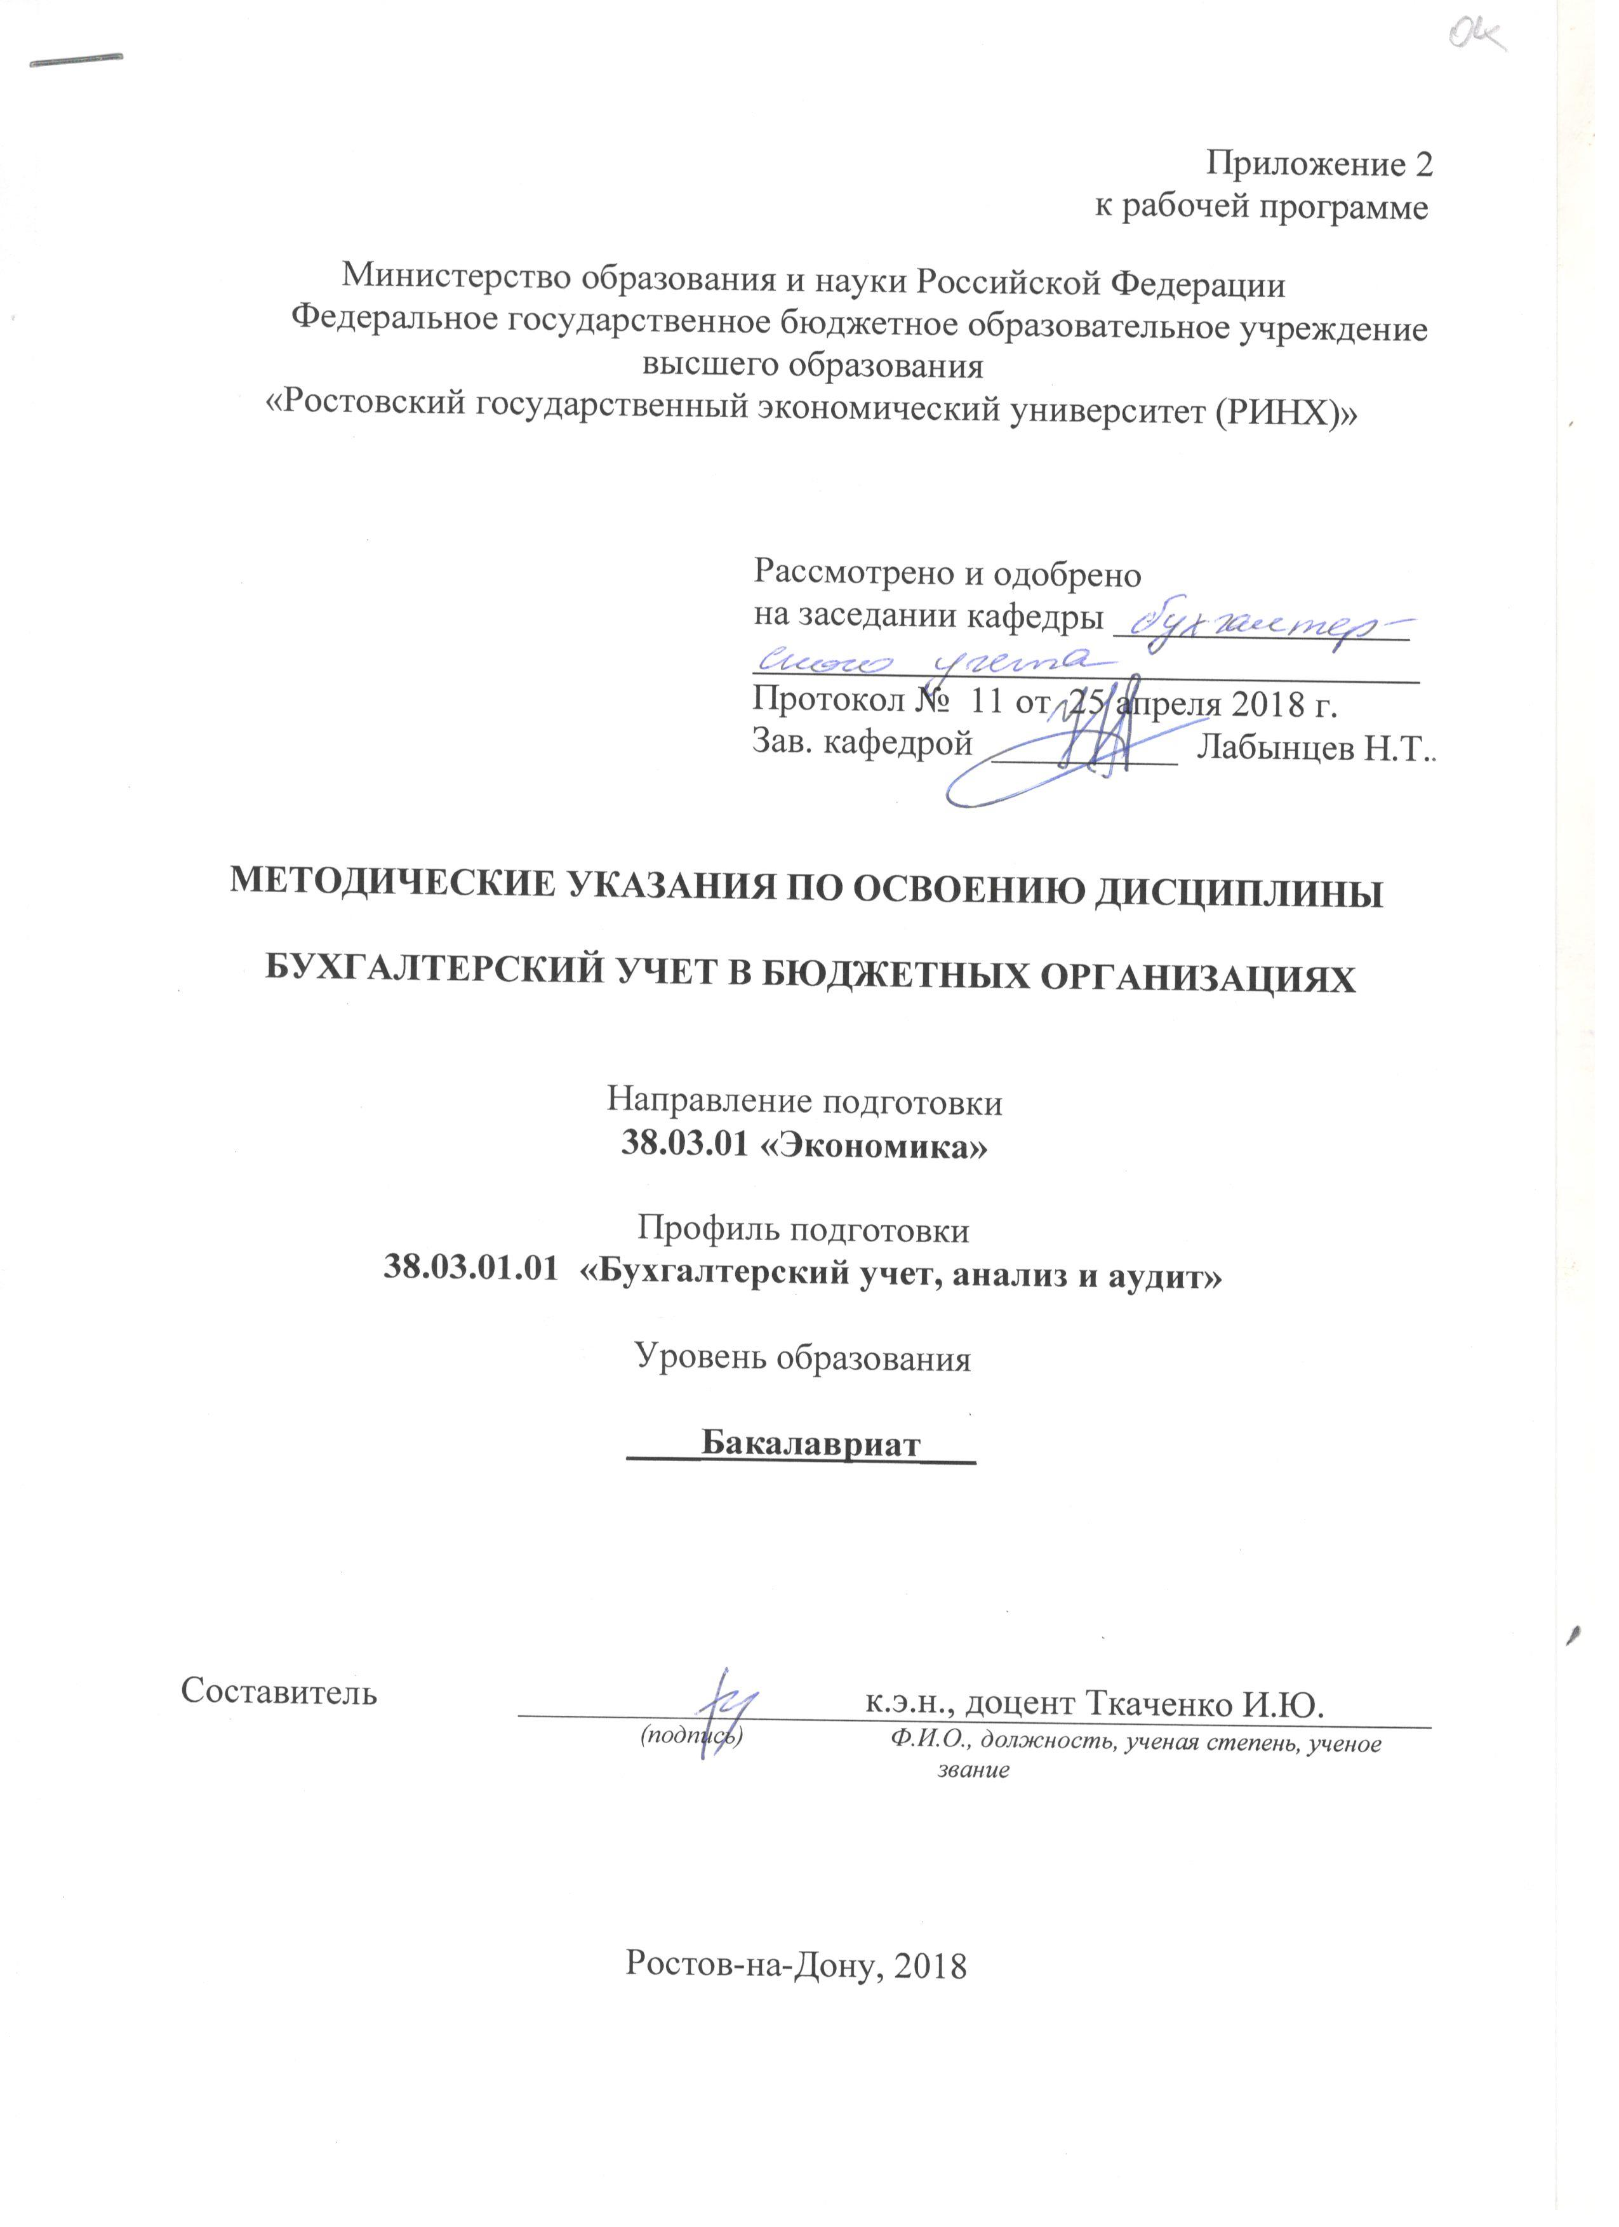

Методические указания по освоению дисциплины «Бухгалтерский учет в бюджетных организациях» адресованы студентам всех форм обучения.

Учебным планом по направлению подготовки 38.03.01«Экономика»профиль 38.03.01.01 «Бухгалтерский учет, анализ и аудит»предусмотрены следующие виды занятий по указанной дисциплине:

1. лекции:

2 - практические занятия:

3 - самостоятельная работа.

В ходе лекционных занятий рассматриваются основные вопросы дисциплины, даются рекомендации для самостоятельной работы и подготовке к практическим занятиям.

В ходе практических занятий углубляются и закрепляются знания студентов по ряду рассмотренных на лекциях вопросов, развиваются профессиональные навыки. На практических занятиях в процессе опроса, собеседования, решения ситуационных задач и тестов, осуществляется оценка уровня изучения материала по соответствующим критериям оценивания компетенций.

При подготовке к практическим занятиям каждый студент должен:

– изучить рекомендованную учебную литературу;

– изучить конспекты лекций;

– подготовить ответы на все вопросы по изучаемой теме;

- подготовить реферат или сообщение по теме занятия.

В процессе подготовки к практическим занятиям студенты могут воспользоваться консультациями преподавателя.

Вопросы, не рассмотренные на лекциях и практических занятиях, должны быть изучены студентами в ходе самостоятельной работы. Контроль самостоятельной работы студентов над учебной программой курса осуществляется в ходе занятий методом устного опроса или посредством тестирования. В ходе самостоятельной работы каждый студент обязан прочитать основную и по возможности дополнительную литературу по изучаемой теме, дополнить конспекты лекций недостающим материалом, выписками из рекомендованных первоисточников. Выделить непонятные термины, найти их значение в энциклопедических словарях.

Контроль самостоятельной работы студентов над учебной программой курса осуществляется в ходе практических занятий методом устного опроса или посредством тестирования. В качестве форм и методов контроля самостоятельной работы обучающихся могут быть также использованы выступления с рефератами.

При реализации различных видов учебной работы используются разнообразные (в т.ч. интерактивные) методы обучения, в частности:

- интерактивная доска для подготовки и проведения лекционных и семинарских занятий;

- использование информационных ресурсов и баз данных.

Для подготовки к занятиям, текущему контролю и промежуточной аттестации студенты могут воспользоваться электронной библиотекой ВУЗа <http://library.rsue.ru/> http://biblioclub.ru/. . Также обучающиеся могут взять на дом необходимую литературу на абонементе вузовской библиотеки или воспользоваться читальными залами вуза.